Mikroszkópi vizsgálatok
A fémes szerkezeti anyagok tulajdonságait kémiai összetételük, belső mikroszerkezetük és feszültségállapotuk befolyásolja.
A fémek mikroszerkezetét felépítő alakzatok (szemcsék, fázisok, szövetelemek, zárványok) szabad szemmel nem láthatók, ezért megfigyelésükhöz olyan eszközre van szükség, melynek segítségével megfelelő felbontású kép hozható létre.
A legegyszerűbb – optikai – eszközök, amikkel a mikroszerkezet vizsgálható az ún. fémmikroszkópok.
- Fémmikroszkóp felépítése és képalkotása
A fémmikroszkópok fémes próbatestek vizsgálatára alkalmas fénymikroszkópok. A nagyított képet a megvilágított próbatestről visszaverődő ún. képalkotó fénysugarak alkotják.
A mikroszkópok lencserendszerük segítségével kb. max. 1000x nagyítást tesznek lehetővé.
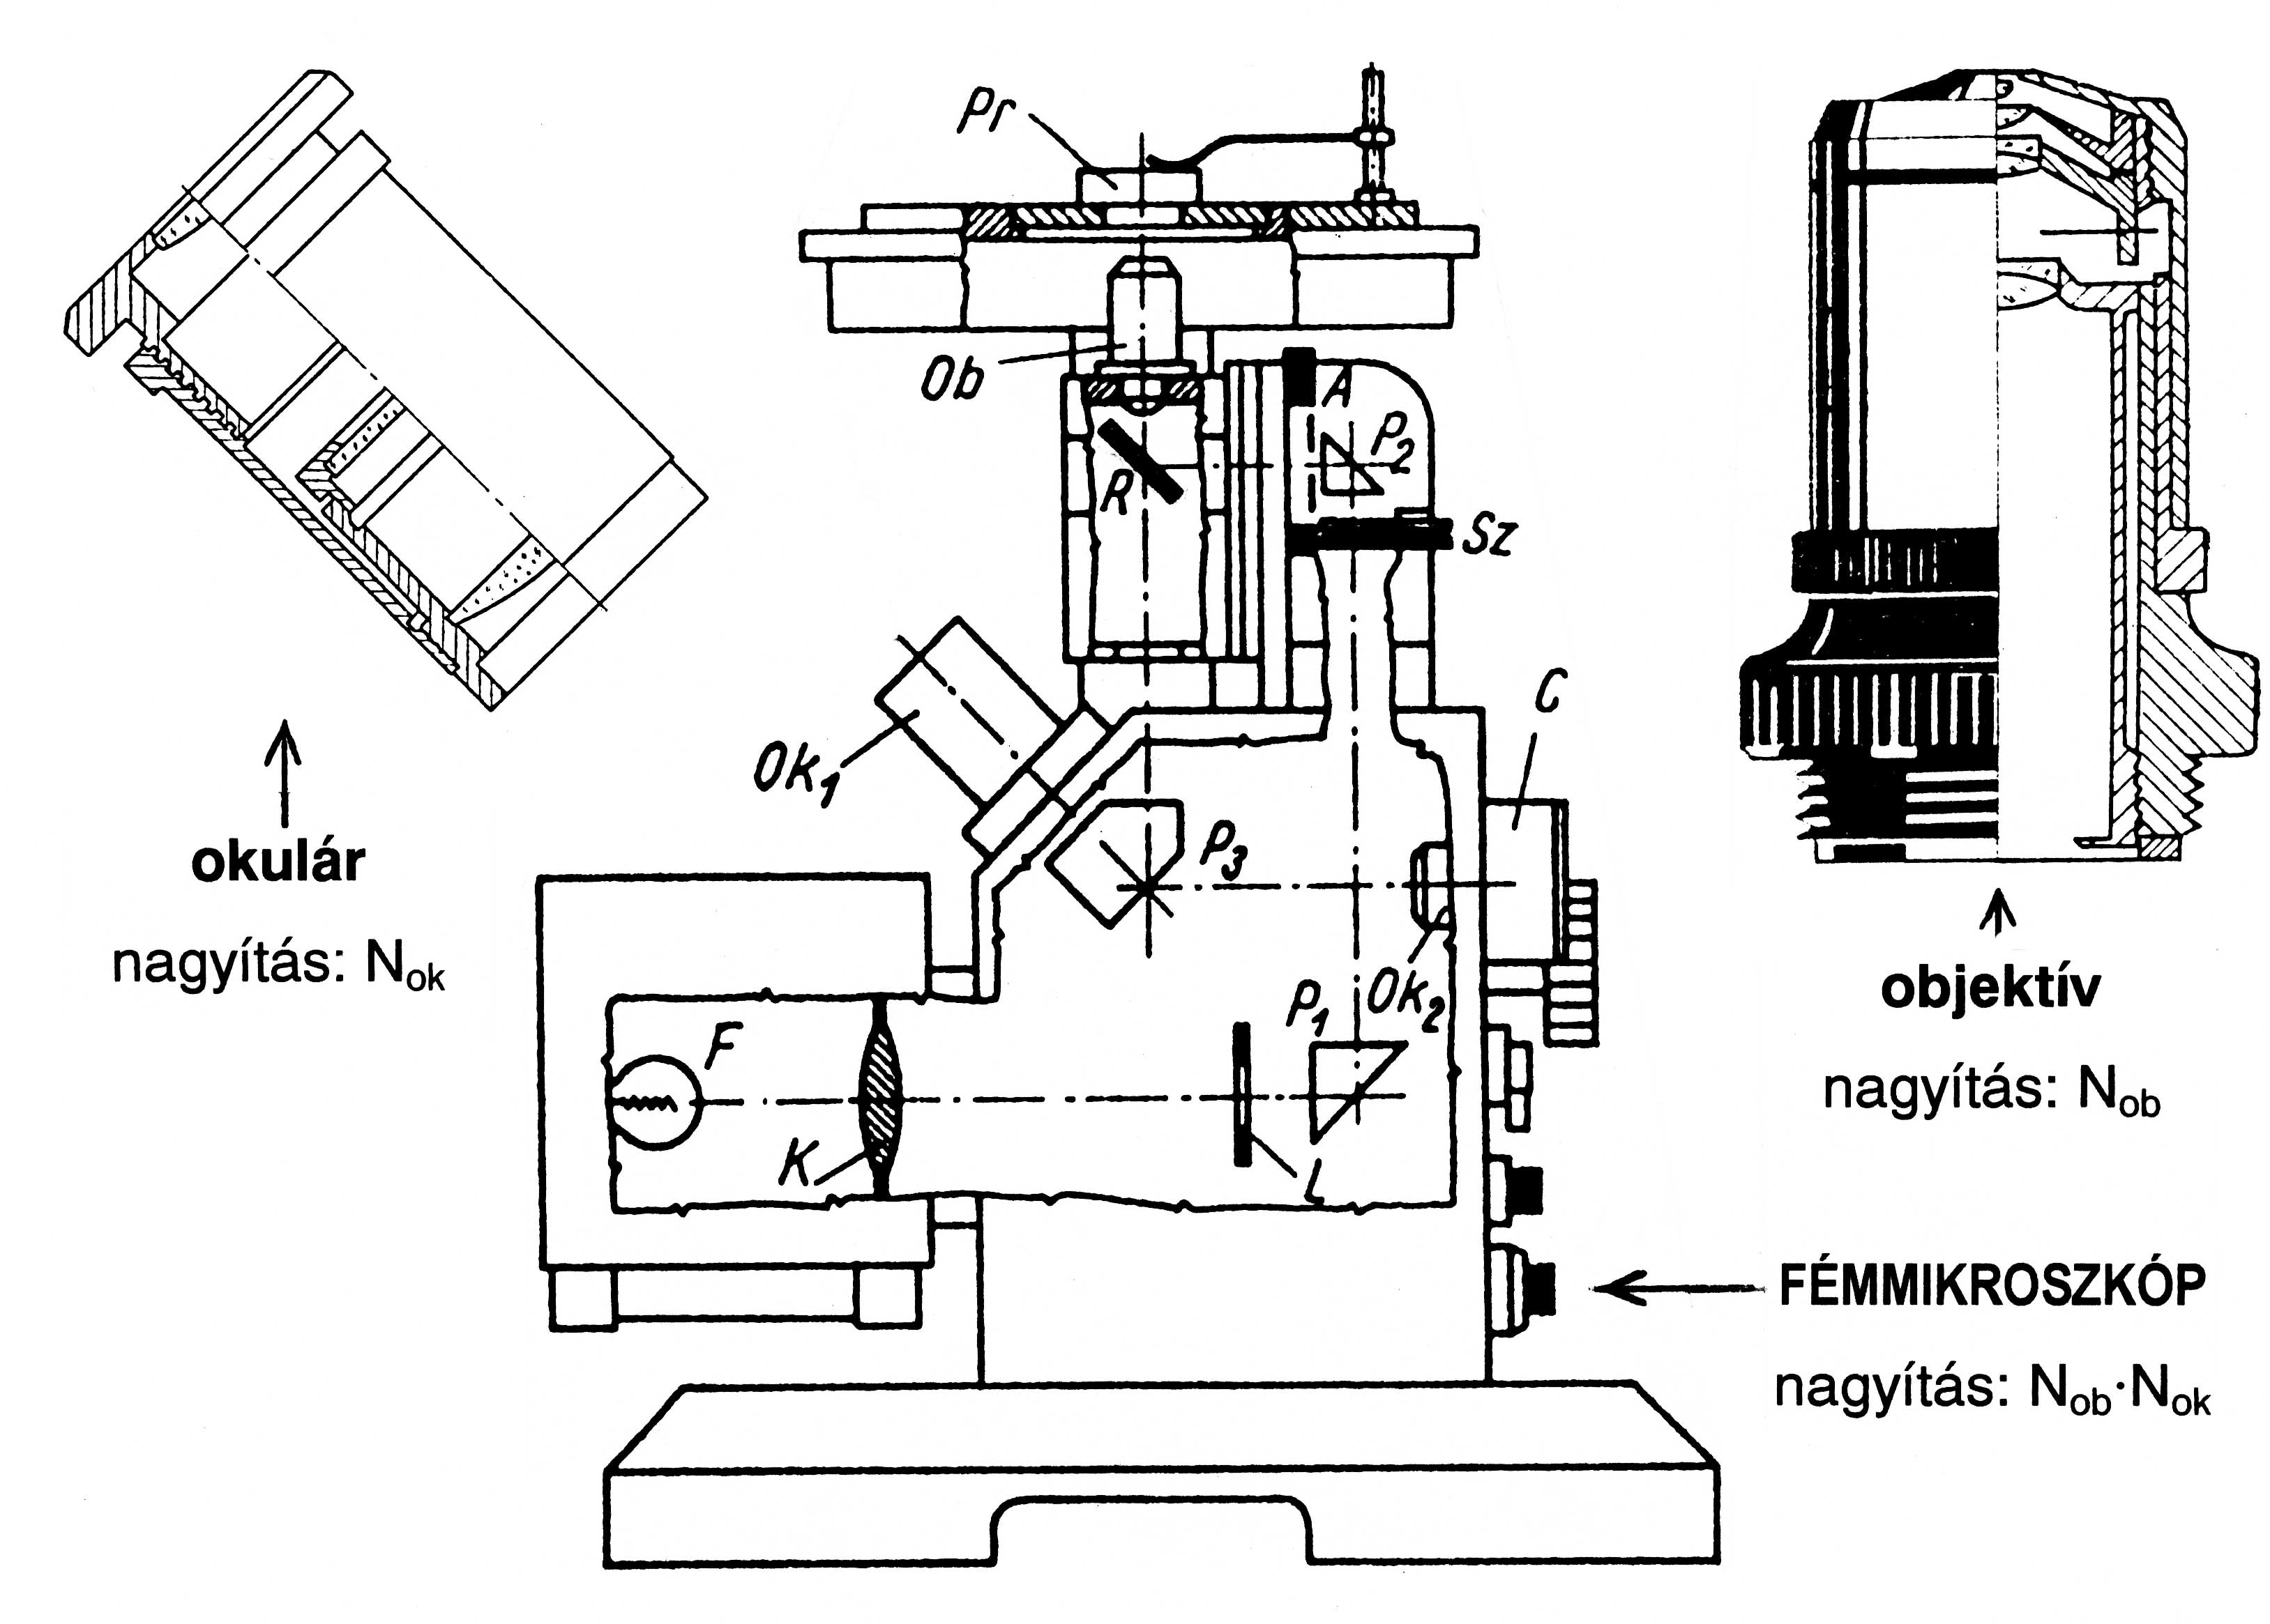
1. ábra Az Epytip2 fémmikroszkóp felépítése
A pontszerű fényforrás (F) - halogén lámpa - által kibocsátott széttartó fénysugarak a kondenzor lencsén (K) párhuzamosodnak, ill. összetartóvá válnak, majd a látótér fényrekeszen (L) keresztül egy prizmára (P1) jutnak, amely 90°-os eltérítés után az esetlegesen alkalmazott színszűrőkön (Sz) át újabb 90°-ban eltérítő prizmára (P₂) vetíti azokat. Ezután a fénysugarak áthaladnak az apertúra fényrekeszen (A) és a részben tükröző - részben áteresztő illuminátor (R) közvetítésével (azon ebből az irányból tükrözés révén eltérülve), az objektíven (Ob) keresztül, a próbatest (Pr) csiszolatát megvilágítják.
A látótér fényrekesz (L) szűkítésével elérhető, hogy a csiszolatnak csak a mikroszkóp képmezőjében látható része kapjon megvilágítást, és így a képminőséget rontó külső reflexiók jelentősen csökkenthetők. Az apertúra fényrekesz (A) zárásakor az optikai tengellyel nagyobb szöget bezáró (homályosságot, fátyolosságot, kontraszthiányt okozható), lencsehibák érvényesülését elősegítő fénysugarakat lehet kiszűrni, befolyásolva (záráskor csökkentve) az objektív felbontóképességét is.
A cserélhető (változtatható nagyítású) objektívvel (Ob) a csiszolatról visszaverődő fénysugarak képet alkotnak, majd az illuminátoron (R) áthaladva (azon ebből az irányból áteresztés révén keresztül jutva) és a pentaprizmán (P₃) eltérülve, a cserélhető okulárba (Ok₁), ill. a vizsgáló személy szemlencséjébe jutnak. Lehetőség van fényképfelvétel készítésére is a P₃ prizma megfelelő helyzetbe történő forgatásával. Ekkor az illuminátor (R) felől érkező képalkotó fénysugarak a fotóokuláron (Ok₂) keresztül a toldathoz (C) csatlakoztatható fényképezőgépbe jutnak.
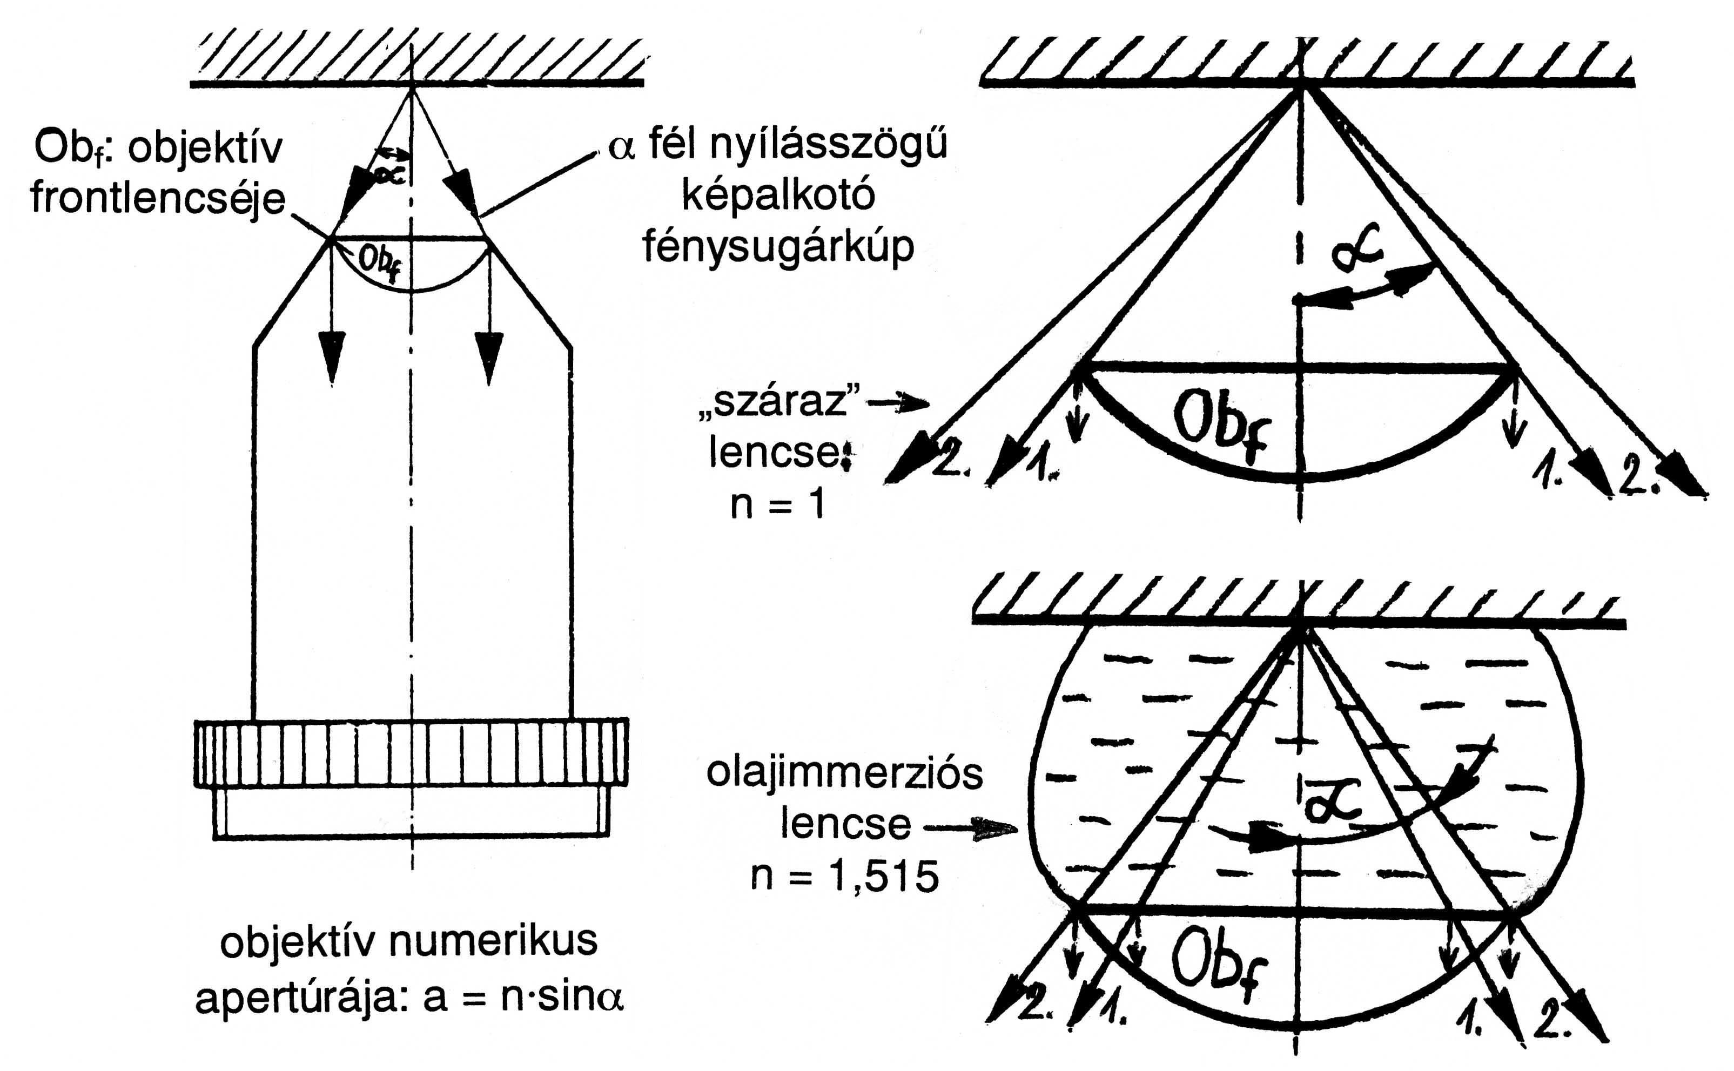
2. ábra Az objektív felbontóképességének értelmezése
A tárgyról kapott kép minőségét a mikroszkóp felbontóképessége határozza meg. Felbontóképesség alatt azt a legkisebb távolságot értjük, ahol két pont még különállónak látszik. Az átlagos emberi szem felbontóképessége 0,1-0,3 mm. Eszerint, ha két pont ennél közelebb esik egymáshoz, azokat egy pontként érzékeljük.
Az objektív felbontóképessége (2. ábra):
$d=\frac{λ}{a}=\frac{λ}{n⋅\text{sin}α}$,
ahol λ a tárgyat megvilágító fény hullámhossza; "a" az objektív numerikus apertúrája (fénygyűjtő-képessége); n az objektív frontlencséje (próbatesthez legközelebbi optikai eleme: Ob_{f}) és a próbatest közötti közeg törésmutatója (levegő: n = 1); α a csiszolat optikai tengelyen lévő pontjából az objektív frontlencséjébe (Ob_{f}) belépő és a képalkotásban résztvevő fénysugárkúp - apertúra fényrekesszel befolyásolható - fél nyílásszöge. A felbontóképesség az objektív jellemzője, az okulár az objektív alkotta képet csak nagyítja, újabb részletek feltárása és a felbontóképesség befolyásolása nélkül. A mikroszerkezet vizsgálatára általánosan alkalmazott fénymikroszkópoknál az elvileg elérhető legjobb felbontóképesség a látható fény hullámhossz-tartománya legkisebb, képalkotásra még felhasználható értékének - a kékesibolya fény hullámhosszának (440 nm) - fele, azaz kb. 220 nm (= 0,22 μm = 2,2·10-4 mm).
A mikroszkóp nagyítása a kép minőségét nem, csak a méretét befolyásolja. Ha például egy digitális képet nagyítunk csak „közelebb hozzuk” egyes részleteit, de információtartalmát (képpontok száma) nem tudjuk javítani.
A mikroszkóp összes nagyítása (N_{ö}) az objektív és az okulár saját nagyításának szorzata:
N_{ö} = N_{ob} ⋅ N_{ok}
Az okulár nagyítását csak addig érdemes növelni, amíg a kép jól értékelhetővé válik, azaz a további - életlenedéssel járó - üres nagyítást el kell kerülni. A hasznos nagyítás ajánlott tartománya az objektív "a" numerikus apertúrájával kifejezve:
N_{üres} > N_{hasznos} = (500.....1000)⋅a N_{ö}
Például 53º fénysugár-félkúpszögű, azaz sin 53º=0,8 numerikus apertúrájú (n=1) objektívet, ill. 500 nm hullámhosszúságú (zöld) megvilágító fényt alkalmazva 500 / 0,8 = 625 nm = 0,625 μm = 6,25·10-4 mm felbontóképesség érhető el és a hasznos nagyítás felső határa 1000·0,8 = 800 lehet.
Fontos jellemzője a mikroszkópoknak a mélységélesség, ami azt mutatja meg, hogy az objektív frontlencséjétől eltérő távolságban lévő két pont képét élesnek látjuk-e. Más megfogalmazásban, mekkora lehet az a legnagyobb távolság a két pont között, amikor még mindkettőt élesen látjuk. A fémmikroszkópok mélységélessége elhanyagolható, aminek következtében kizárólag tükrösített felületű minták vizsgálhatók velük.
Az előbbiek alapján ennél kisebb részleteket a képalkotó sugár hullámhosszának csökkentésével, az objektív lencse növelésével (α értéke nő), vagy a közeg törésmutatójának növelésével érhetünk el. Fizikai okokból a hullámhosszt lehet lényegesen változtatni. Ez természetesen azt jelenti, hogy a fénynél rövidebb hullámhosszú sugarat kell használni képalkotásra. Elterjedten használják az elektronsugarat erre a célra. Az ilyen mikroszkópokat elektronsugaras mikroszkópoknak nevezzük. Az elektronsugár eltérítése optikai lencsék helyett elektromágneses „lencsékkel” történik. Az elektronsugár hullámhossza néhány ezred nm, így az elektronmikroszkópok felbontóképessége nanométeres nagyságrendű, nagyításuk többszázezerszeres lehet.
- Próbatestek kivétele és előkészítése
A mikroszkópi vizsgálathoz az alkatrész vizsgálandó térfogatából próbatestet kell kimunkálni. A mintavétel helyét körültekintően kell megválasztani (pl. repedés környezetének vizsgálata, felületi réteg vizsgálata), egyes esetekben azt szabványok írják elő (pl. hegesztett varratok vizsgálata).
A próba kivételekor ügyelni kell arra, hogy a vizsgálni kívánt térfogat ne roncsolódjon, szerkezete ne változzon meg a kimunkálás következtében (mechanikus és hőhatások). A kivétel történhet termikus vágással (nagyobb darabokból előkészítés), forgácsoló eljárással, illetve kivágással, töréssel. Második lépésként a vizsgálati felületet síkba kell munkálni, majd a kisméretű próbatesteket műgyantába kell foglalni a későbbi előkészítés és a vizsgálat megkönnyítése érdekében. Ezután a felület további finomítása következik csiszolással. Általában nedves csiszolást alkalmaznak a levált szemcsék eltávolítása, és a hőterhelés csökkentése céljából. Legvégül a tükrös felület mechanikus vagy elektrolitos polírozással hozható létre.
Az előkészítés után megfigyelhetjük a fémek nemfémes zárványait, az esetleges mikroüregeket, mikrorepedéseket. A szövetszerkezet (fázisok, szemcsék) láthatóvá tételéhez a csiszolatot maratni kell. A marószerek eltérő mértékben oldják a szemcsehatárokat és a különböző fázisokat, emiatt azokat a mikroszkópi képen eltérő világosságú részekként látjuk.
Az ún. replikavizsgálattal roncsolásmentesen lehet tanulmányozni nem megbontható alkatrészek anyagait. Az anyagfelületről - a helyszínen elvégzett finompolírozás és maratás után - pl. egy képlékeny műanyag fólia segítségével lenyomatokat vesznek és a továbbiakban ezeket vizsgálják. A replikaminta – jellegénél fogva – a valós „domborzati viszonyok” fordítottját mutatja, így pl. a szemcsehatármenti üregek a minta síkjából „kifelé állnak”.
- A csiszolatok értékelése
A minták értékelése minőségi és mennyiségi analízissel történhet.
  - Minőségi analízis
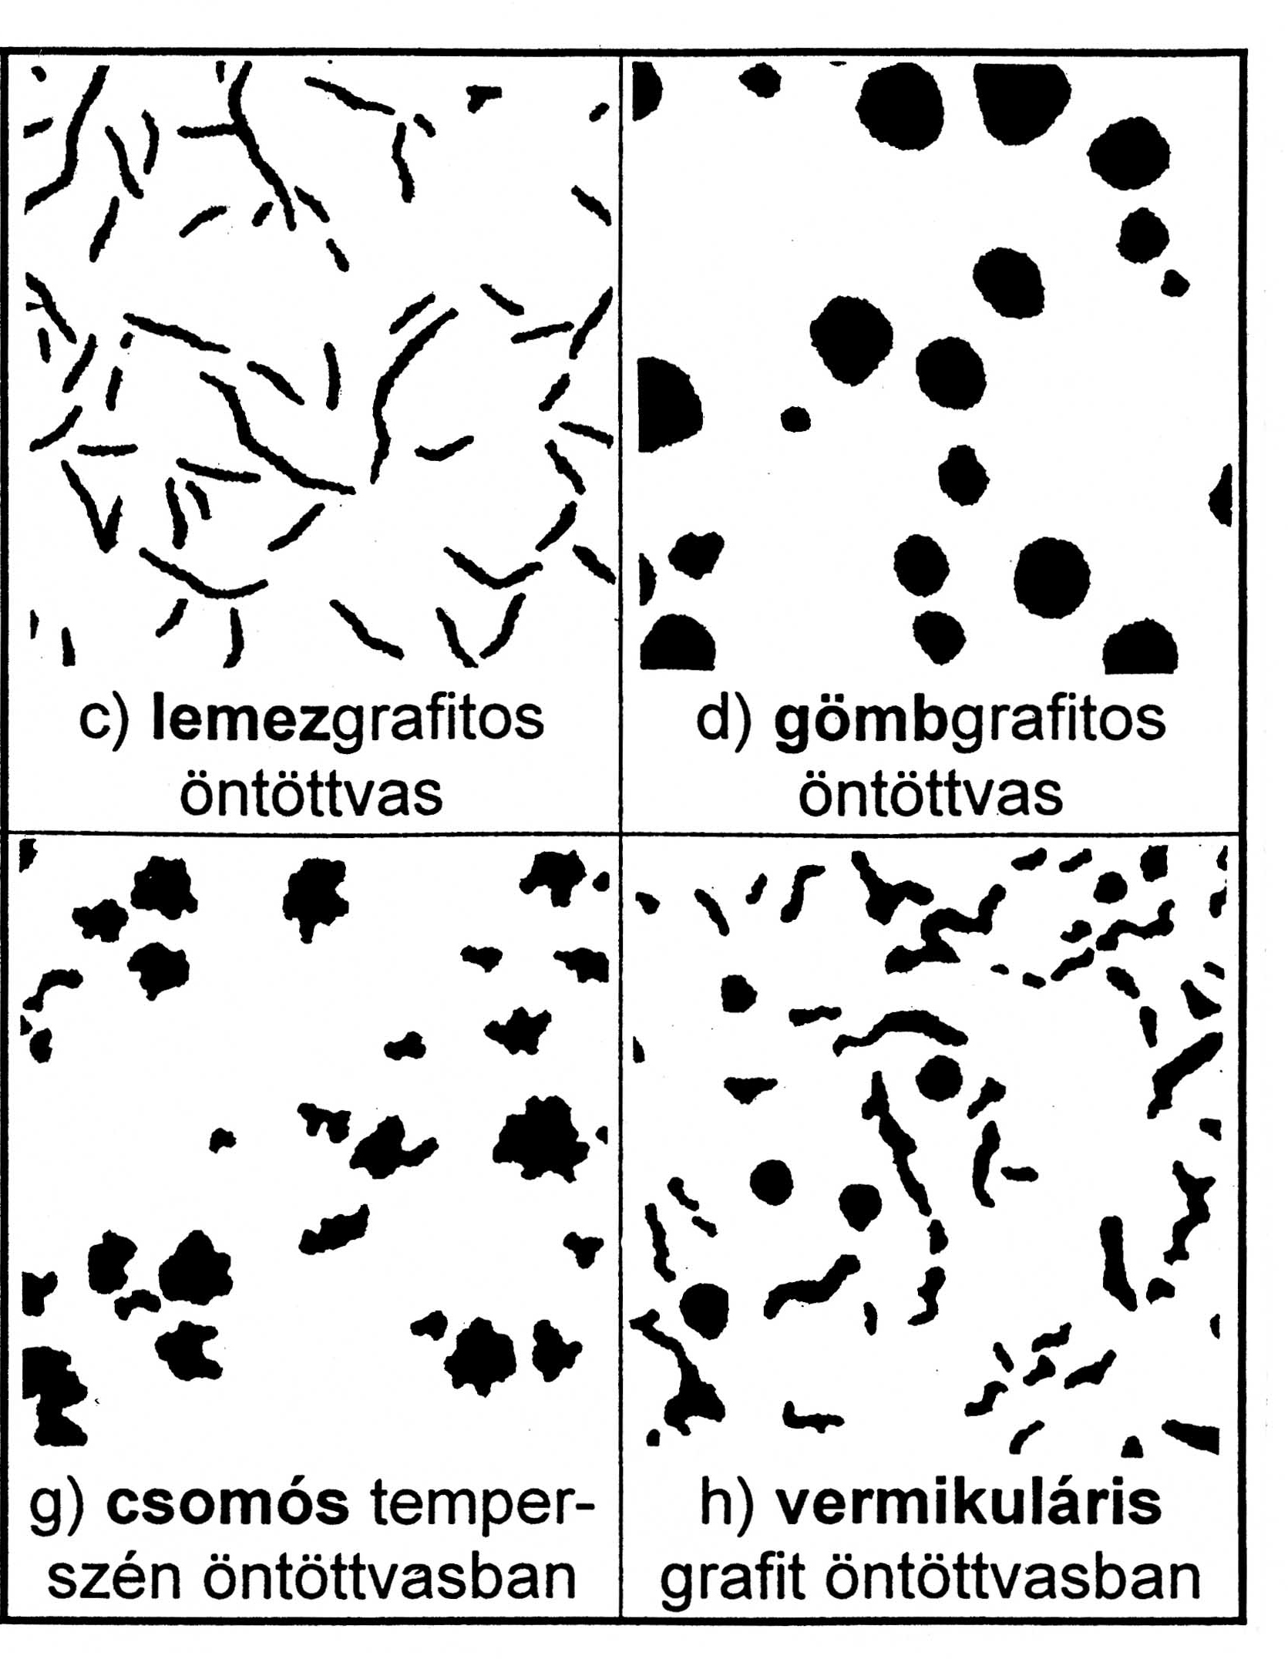
3. ábra szövetszerkezeti alakzatok
A fémek szövetszerkezete tulajdonképpen a mikroszkópi vizsgálatkor elénk táruló látvány. A benne megkülönböztethető részek (szövetelemek, fázisok) különböző alakú és méretű alakzatokként jelennek meg (3. ábra). A szövetkép minőségi analízisekor a szövetelemek egymáshoz képesti eloszlását, arányát vizsgáljuk. Ezek szerint beszélhetünk pl. lemezgrafitos és gömbgrafitos öntöttvasról a grafit alakját vizsgálva (az ábrákon az öntöttvasban található grafit fekete színnel jelenik meg). A szövet képének értékelése és különböző minőségi osztályba sorolása szabványban található összehasonlító képsorozat segítségével történik.
  - Mennyiségi analízis
Különösen fontos a szemcsék méretének ismerete, ugyanis az anyagok tulajdonságai - főként fémek és kerámiák esetében - szemcseméret-függők.
A mennyiségi analízis egyik módszere a $\bar{d}$ átlagos szemcseméret meghatározása (4. ábra), mely legegyszerűbben úgy határozható meg, hogy egy L₀ hosszúságú egyenes vonal által "metszett" szemcsék száma (N) ismeretében képezzük az alábbi hányadost:
$$\bar{d}=\frac{L_{o}}{N}$$
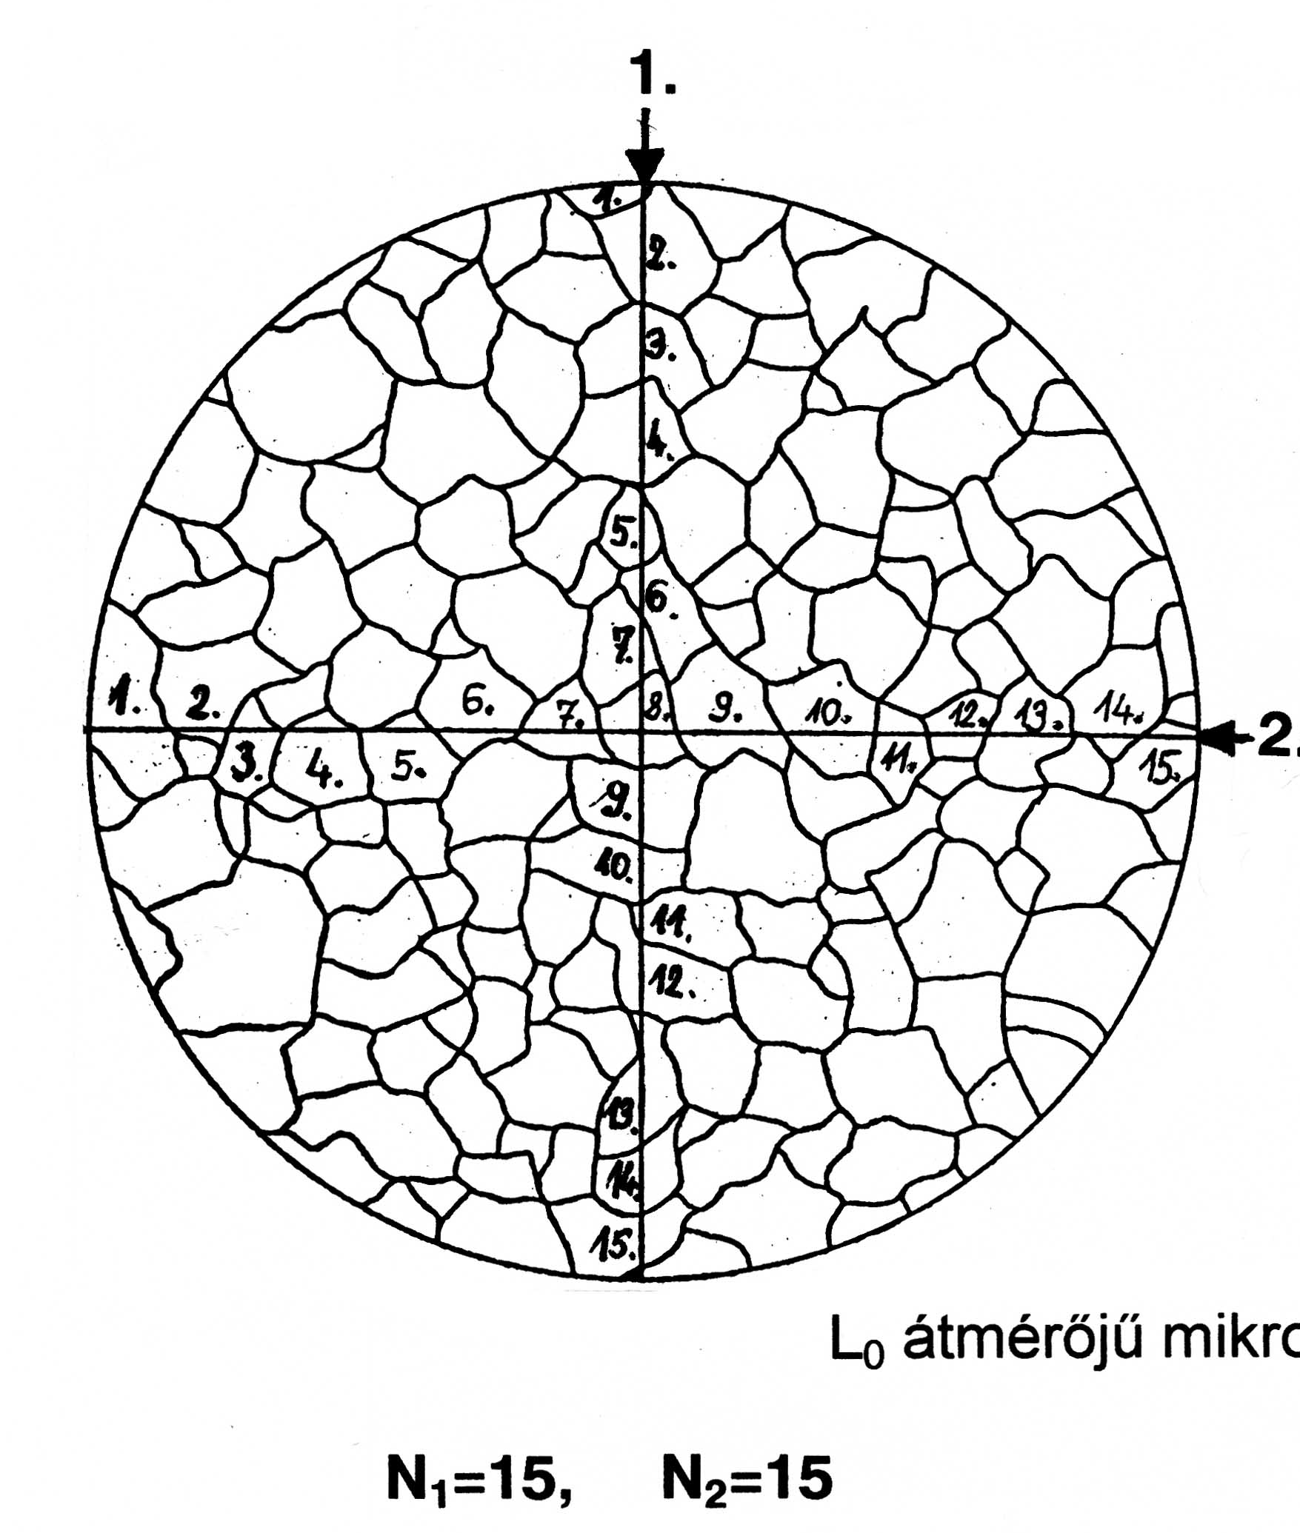
4. ábra szemcseméret értelmezése
Elterjedt módszer az is, hogy a felületegységre (A) eső szemcsék számából (N_{A}) egy fokozatszámot (m) állapítanak meg:
N_{A} = 2^{m+3}
Az m fokozatszám elterjedt jellemző. A mérés egyszerű és gyors, a kiértékelést összehasonlító képsorozatok leegyszerűsítik. A gyakorlatban az m egészre kerekített értékeit használjuk, azaz egyetlen m értékhez egy kettes szorzón belüli minden szemcseméretet hozzárendelünk, hiszen egy valóságos anyagban a szemcsék méretszórása ennél nem szokott lényegesen kisebb lenni.
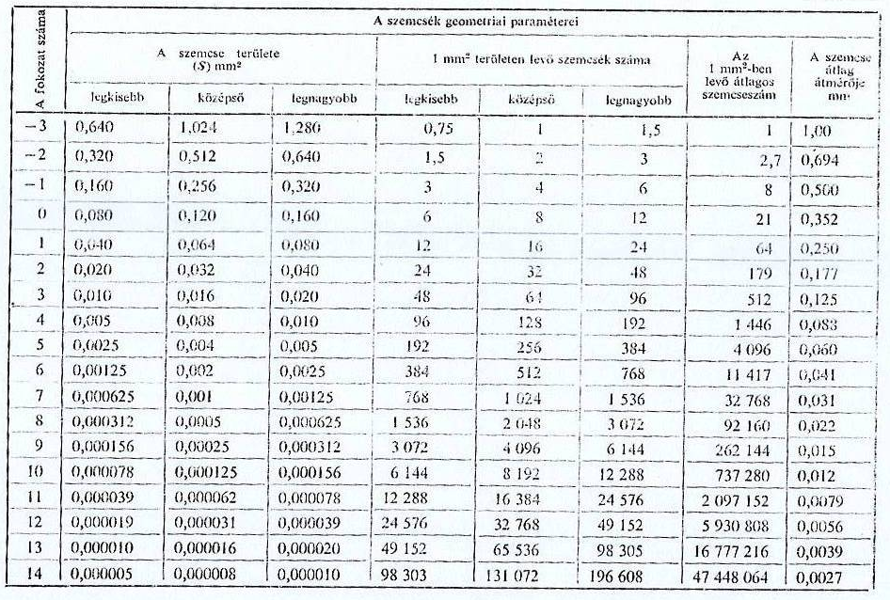
5. ábra szemcseméret értelmezése
Az 5. ábráról leolvasható, hogy a szemcse mérete és a fokozatszám fordított arányban áll egymással. Az átlagos acélok szemcséi m=5-7 fokozatszámúak, a finomszemcséseké m>8.

